
虚拟地理环境
用户使用说明书
《洪线之上》——基于Unity的地形格网洪水演进、防洪决策与灾损评估交互系统

2026年6月17日

目录
一、 快速启动：从 Windows 可执行程序进入游戏 1
二、 操作键位速查：掌握移动、飞行、建坝、旋转和洪水启动 2
三、 界面信息说明：读懂 HUD 中的预算、洪水、防线、任务和风险信息 2
四、 标准玩法流程：按照观察地形、规划防线、启动洪水、查看结果的流程演示 3
五、 防洪设施说明：理解沙袋、土堤、混凝土堤、导流堤和闸门的用途差异 5
六、 洪水模拟与结果解读：观察顺序判断和评定 5
七、 演示检查清单：步骤和预期效果 8
八、 常见问题：处理洪水未出现、阻挡效果不明显等情况 9

快速启动

启动前确认
检查项 | 应确认的内容
运行平台 | Windows 桌面环境。建议使用能流畅运行 Unity 三维场景的电脑。
最终程序 | 交付路径为解压后的项目目录下的WindowsBuild\VGeoFloodRiskDemo.exe。
工程场景 | 主场景为 Assets/Scenes/VGeo_LogicalGrid_5km.unity。普通玩家不需要打开 Unity。
输入设备 | 键盘和鼠标。说明书中的建造、旋转和视角观察都需要鼠标参与。

启动步骤
步骤 | 操作说明
1 | 打开解压后的项目目录下的WindowsBuild。
2 | 双击 VGeoFloodRiskDemo.exe 启动游戏。
3 | 进入开始菜单或主界面后，按照界面提示进入场景。
4 | 进入场景后先观察 HUD：确认预算、洪水状态、防线规划和任务提示正常显示。
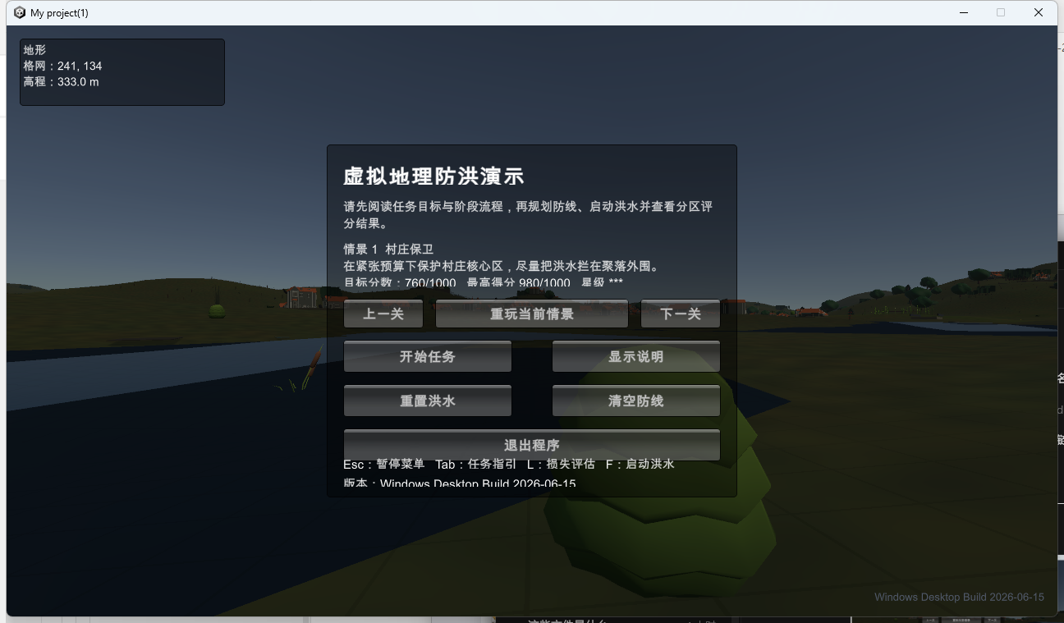
图 1 游戏最终运行入口与开始菜单

操作键位速查

移动与观察
操作 | 按键/鼠标 | 用途
移动 | W / A / S / D | 在地面或飞行状态下进行前后左右移动。
视角观察 | 移动鼠标 | 转动第一人称视角，观察地形、村庄、农田、河岸和防线。
冲刺 | Shift | 提高移动速度，适合快速巡查大场景。
跳跃 | Space | 地面状态下跳跃。
切换飞行 | 双击 Space | 进入或切换飞行观察模式，便于查看洪水整体路径。
飞行上升 | 飞行模式下 Space | 提高观察高度。
飞行下降 | 飞行模式下 Ctrl | 降低观察高度，靠近目标区域。

建造与模拟
操作 | 按键/鼠标 | 用途
启动洪水 | F | 从固定洪水源头启动 5m 洪水模拟。
打开长坝预览 | U | 显示当前防洪设施的长坝预览线。
旋转长坝 | 按住 C 并移动鼠标 | 连续调整长坝方向，支持 360 度旋转。
确认建造 | 鼠标左键 | 在预算允许时放置当前预览中的防洪设施。
帮助面板 | Tab | 打开或隐藏帮助信息。默认可保持隐藏以减少遮挡。

界面信息说明

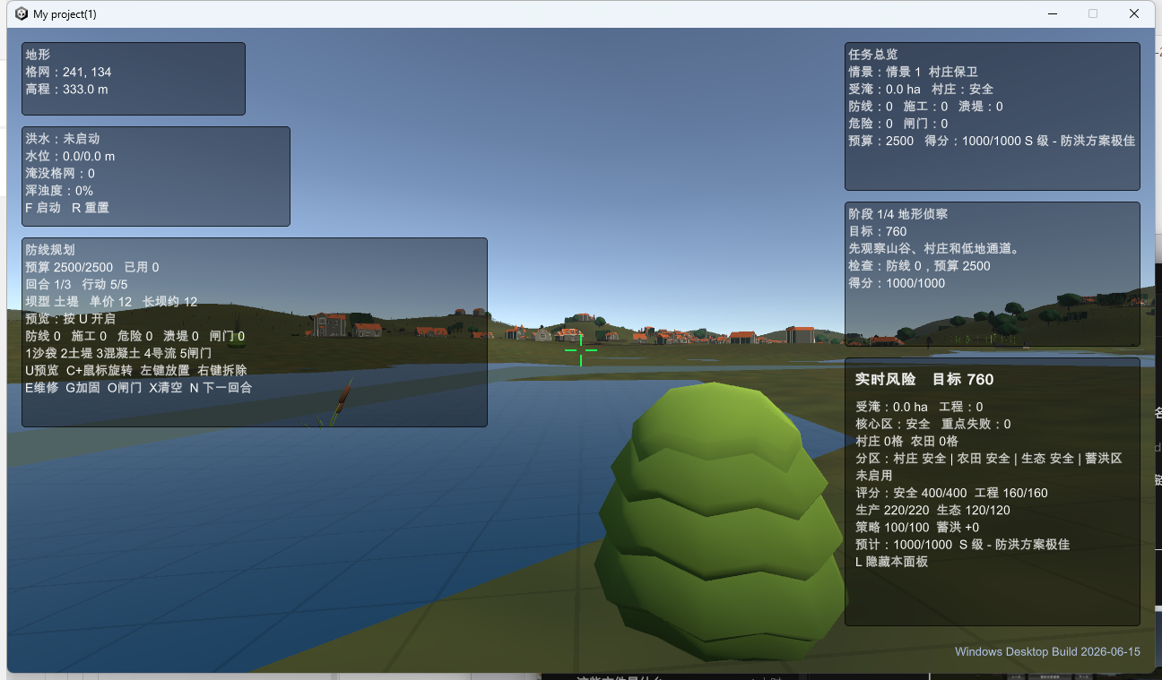
图 2 系统主界面：HUD、预算、防线规划与风险信息
区域 | 主要内容 | 阅读方式
左侧信息区 | 地形格网、洪水状态、防线规划、当前坝型、预算消耗。 | 开始建造前先确认预算是否足够；洪水启动后观察水位和淹没格网变化。
右侧信息区 | 任务总览、阶段提示、风险评估、村庄与农田状态。 | 用于判断当前防线是否保护了重点区域。
底部状态区 | 水下状态或临时反馈。 | 当玩家进入水下或特殊状态时查看。
帮助面板 | 按 Tab 显示或隐藏。 | 可打开确认键位或隐藏以保持画面干净。

标准玩法流程
阶段 | 玩家动作 | 观察重点
进入场景 | 从开始菜单进入三维场景，移动到河道、村庄和农田附近。 | 确认地形高差、风险对象和洪水源头附近空间关系。
规划防线 | 查看 HUD 预算和任务提示，选择合适区域布设防线。 | 优先保护村庄、农田或低洼通道。
预览长坝 | 按 U 打开长坝预览，按住 C 并移动鼠标旋转。 | 让长坝尽量横截洪水可能经过的路径。
确认建造 | 鼠标左键放置长坝，观察预算变化和防线数量。 | 确认大坝实体连续，位置未偏离目标区域。
启动洪水 | 按 F 启动洪水模拟。 | 观察源头出水、水位上涨、洪水沿地形扩散。
查看结果 | 通过 HUD 和场景画面判断淹没范围、防线阻挡和损失反馈。 | 重点观察坝前积水、坝后未淹没区域和风险结果。

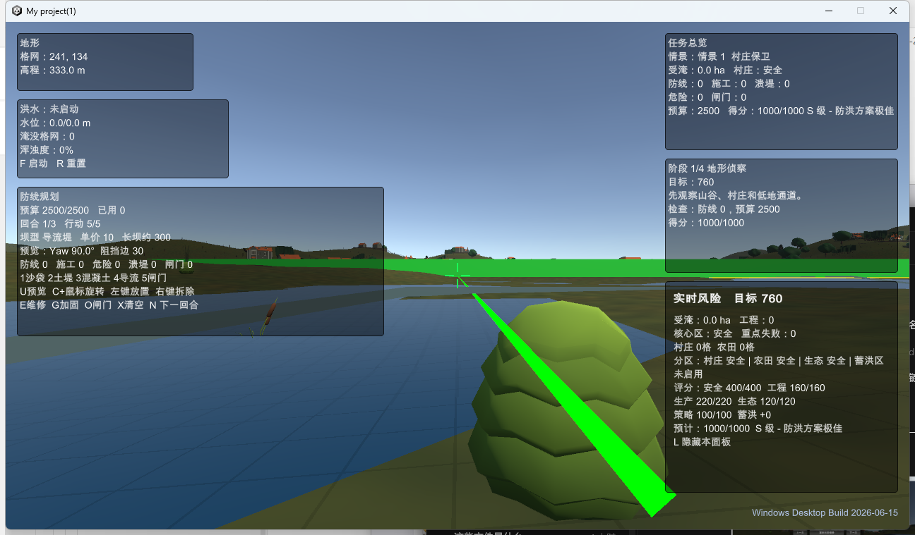
图 3 长坝预览：建造前可调整方向与位置
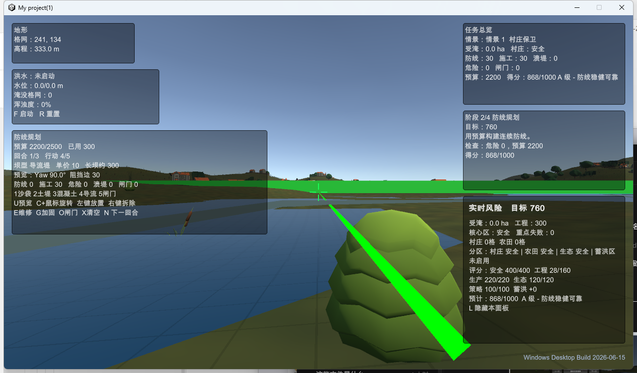
图 4 长坝建成：单条长坝覆盖 30 格，约 375m

防洪设施说明
坝型 | 定位 | 使用建议
Sandbag 沙袋 | 成本低、低耐久，可体现短时阻挡和溃堤放水。 | 适合演示坝型差异，不建议作为主防线。
Earth 土堤 | 中等成本与中等防护能力。 | 适合补充防线或保护次要区域。
Concrete 混凝土堤 | 当前洪水玩法下的可靠主防线。 | 演示核心阻挡效果时优先使用。
GuideBank 导流堤 | 用于导流和改变洪水路径。 | 适合将洪水引向风险较低区域。
FloodGate 闸门 | 可开闭，用于控制水流通断。 | 适合讲解“控制”而不是“阻挡”的防洪策略。
建坝逻辑
玩家看到的是连续长坝实体；系统内部会把长坝覆盖范围转换为多个逻辑格网阻挡边。洪水扩散时，只要相邻格之间存在有效阻挡边，洪水就不能直接穿过。

洪水模拟与结果解读

最终版本关键参数
参数 | 最终值
洪水源头格网 | 列 234，行 142
洪水源头世界坐标 | 约 (437.5, 71.0, 725.0)
洪水深度 | 5m
水位上涨速度 | 0.45m/s
洪水扩散批量 | 18 cells/frame
洪水扩散间隔 | 0.08s
初始预算 | 2500
单条长坝长度 | 30 格，约 375m

观察顺序
顺序 | 操作说明
1 | 先看洪水是否从固定源头出现，而不是从场景原点或随机位置出现。
2 | 再看洪水是否沿地形逐步扩散，而不是瞬间铺满全图。
3 | 观察混凝土长坝前方是否形成积水，坝后区域是否保持未淹没。
4 | 最后结合 HUD 中的风险、损失、预算和任务反馈判断防洪策略是否有效。
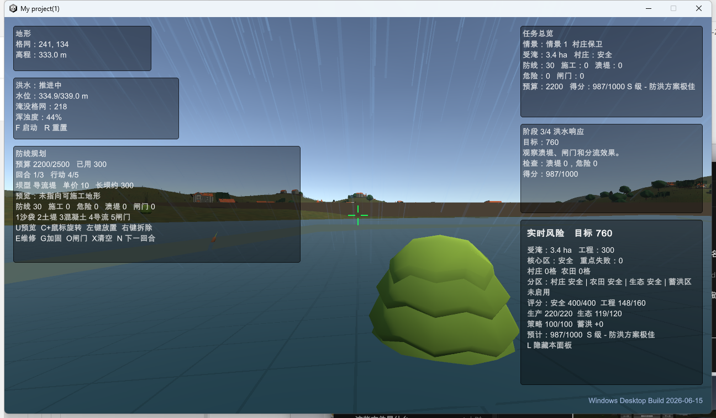
图 5 洪水启动：源头开始出水
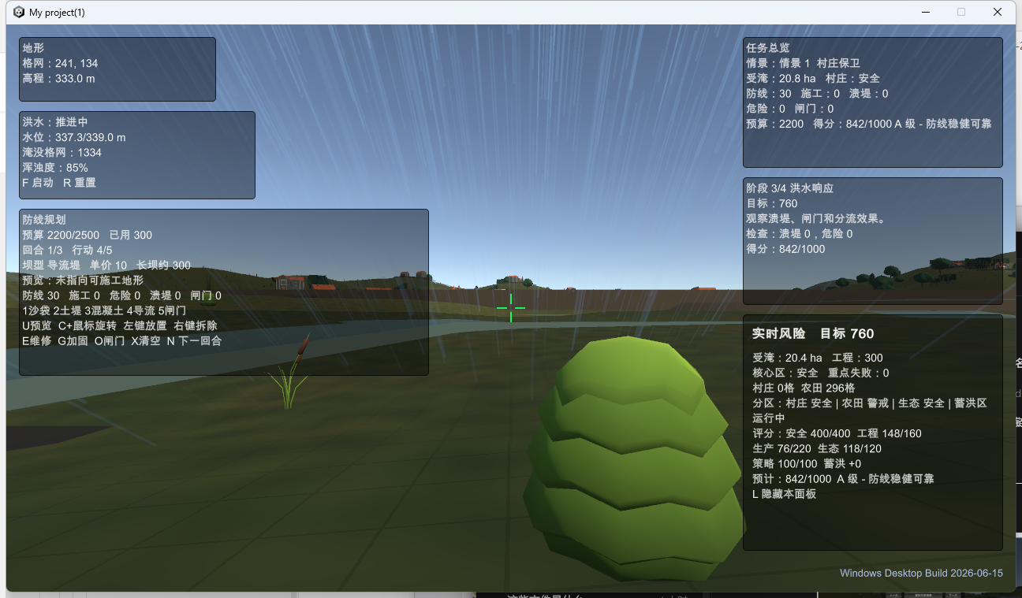
图 6 防洪效果：混凝土坝阻挡洪水扩散
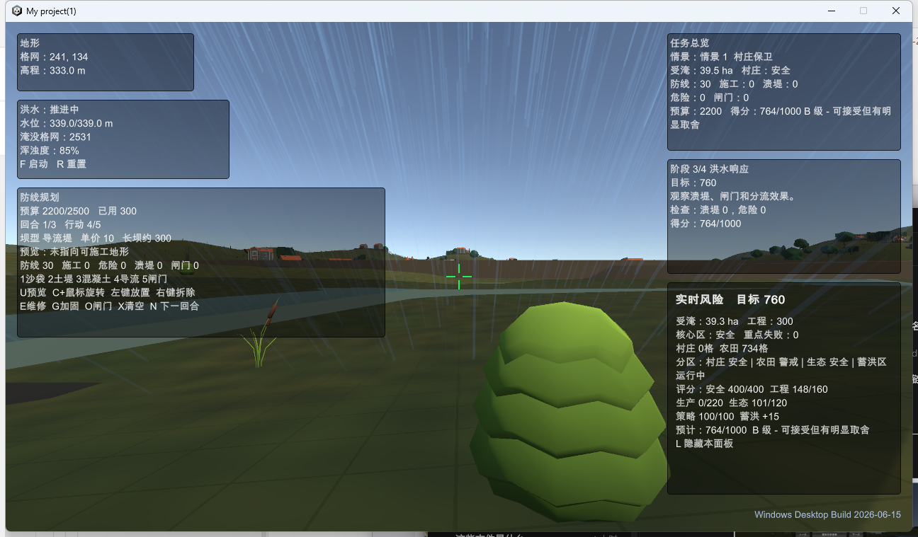
图 7 最终结果：淹没范围与风险反馈

演示检查清单
状态 | 检查项 | 通过标准
□ | 可执行程序可启动 | 双击 VGeoFloodRiskDemo.exe 后能进入开始菜单或主界面。
□ | HUD 正常显示 | 左侧、右侧和底部信息没有明显重叠，预算与洪水状态可读。
□ | 玩家可移动和观察 | WASD、鼠标视角、Shift、Space、飞行上升下降均能使用。
□ | 长坝可预览和旋转 | 按 U 出现预览，按住 C 移动鼠标可调整方向。
□ | 长坝可建成 | 鼠标左键能放置连续长坝，预算发生变化。
□ | 洪水可启动 | 按 F 后源头出水，水位逐步上涨并扩散。
□ | 防线能阻挡 | 混凝土坝前出现洪水受阻效果，坝后区域不被直接越流淹没。
□ | 结果可解释 | HUD 可显示淹没范围、风险评估、任务或损失反馈。

常见问题

按 F 后没有洪水怎么办？
确认已进入主场景并且游戏处于可交互状态。若仍无反应，可重新启动程序并等待场景加载完成。

大坝看起来没有挡住洪水怎么办？
优先使用 Concrete 混凝土堤，并确保长坝横截洪水路径。大坝过短或角度偏离时，洪水可能绕行。

HUD 内容太多影响画面怎么办？
可以隐藏 Tab 帮助面板，并调整视角，让 HUD 与关键场景对象都在画面中。

能否把该系统当作专业水动力模型？
该系统是面向交互演示的格网化洪水传播模型，重点在于虚拟地理、交互决策和防洪效果展示。不建议将其作为专业水动力模型。

5. 游戏启动后画面卡顿怎么办？
可先关闭其他占用性能的软件，降低后台程序数量，并尽量在独立显卡或性能模式下运行。由于场景包含三维地形、HUD、水体和洪水模拟，低配置电脑可能会出现帧率下降。

6. 为什么按 U 后看不到长坝预览？
请先确认已经进入主场景并处于可操作状态，同时观察 HUD 中的防线规划信息。如果当前预算不足、鼠标指向位置不合适，或场景尚未完全加载，预览可能不会正常显示。

7. 为什么大坝建造后预算会减少？
游戏中防洪设施会消耗预算。长坝长度、坝型和建造数量都会影响预算消耗，玩家需要在有限预算内选择重点保护区域。

8. 洪水为什么会绕过大坝？
大坝只阻挡其覆盖范围内的洪水路径。如果长坝没有完全截断低洼通道，或两侧仍有可通行地形，洪水可能从旁边绕行。这也是游戏中防洪规划需要考虑的重点。

9. 混凝土坝和沙袋有什么区别？
混凝土坝在当前 5m 洪水玩法下更适合作为主防线，阻挡效果稳定；沙袋成本较低，但耐久较弱，更适合演示短时阻挡或溃堤放水效果。

10. 演示时应该优先展示哪些内容？
建议按“HUD 预算与任务提示 → 长坝预览与旋转 → 建造混凝土坝 → 启动洪水 → 观察坝前积水与坝后安全区域 → 查看风险结果”的顺序展示，逻辑最清楚。

11. 是否必须打开 Unity 才能运行游戏？
普通用户不需要打开 Unity。只要 WindowsBuild 发布包完整，直接运行 VGeoFloodRiskDemo.exe 即可。Unity 工程主要用于开发、调试和二次修改。

12. 可以把游戏文件单独复制到其他电脑吗？
可以，但不要只复制 .exe 文件。应保持 WindowsBuild 文件夹内的可执行程序、数据文件夹和相关依赖文件结构完整，否则游戏可能无法启动或资源加载异常。

